2023-2024 EĞİTİM ÖĞRETİM YILI NENE HATUN MESLEKİ VE TEKNİK LİSESİ
MODA TASARIM TEKNOLOJİSİ ALANI (MESEM) KADIN TERZİLİĞİ USTALIK SINAVI
DEĞERLENDİRME ÖLÇEĞİ
 | Adı Soyadı:…………………………….. |  |  | İMZASI: |  | TARİH:…./.…/2023
 | Sınıf-No :……………………………..
SORU: Verilen model özelliğine göre 38 beden bluz kalıbını hazırlayarak üretimini yapınız.
- Sarf malzemelerin miktarı bir aday için belirlenmiştir.
- Sarf malzemeler aday tarafından karşılanacaktır.
 | .
SINAV SARF MALZEME LİSTESİ  - Ana malzeme(kumaş)  - İğne çeşitleri(toplu iğne, dikiş iğnesi, makine iğnesi)  - İplik çeşitleri  - Tela  - Kırtasiye malzemeleri(kalem, silgi, kağıt ve benzeri) | 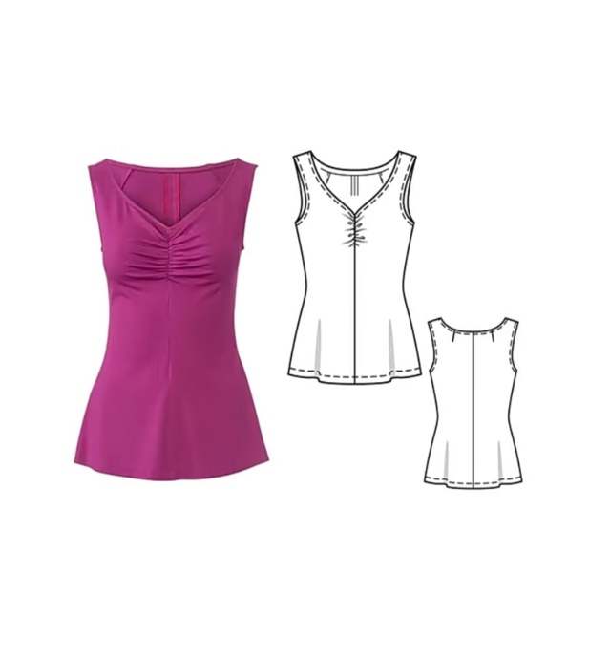
 | GENEL İŞLEMLER | İşlem sıra no | DEĞERLENDİRİLECEK İŞLEM BASAMAKLARI |  | TAKDİR EDİLEN PUAN | PUAN ANALİZİ | ÖĞRENCİNİN ALDIĞI PUAN
 | HAZIRLIK | 1 | İSG önlemlerine göre makine ve atölye hazırlığı yapma. |  | 6 | 3
 |  | 2 | İstenilen modele uygun malzeme , araç-gereçlerin seçimi ve kullanımı |  |  | 3
 | KALIP | 3 | Gerekli , uzunluk ölçülerini kalıp üzerine aktarma |  | 35 | 3
 |  | 4 | Gerekli , genişlik ölçülerini kalıp üzerine aktarma |  |  | 3
 |  | 5 | Kol oyuntu formunun kalıba aktarılması |  |  | 8
 |  | 6 | Ön ve arka yaka formunun kalıba aktarılması |  |  | 8
 |  | 7 | Ön beden model detayının kalıba aktarılması |  |  | 9
 |  | 8 | Arka ortası yaka açıklığının verilmesi |  |  | 4
 | ÜRETİM (Dikim) | 9 | Tekniğe uygun pastal serimi ve düz boy ipliğe dikkat ederek kesim yapma |  | 50 | 5
 |  | 10 | Ön beden yaka açıklığının ve model özelliğinin verilerek ön ortası dikişinin yapılması |  |  | 10
 |  | 11 | Arka beden yaka açıklığının verilerek arka ortası dikişinin birleştirilmesi |  |  | 8
 |  | 12 | Omuzların birleştirilmesi |  |  | 4
 |  | 13 | Yan dikiş dikimi |  |  | 4
 |  | 14 | Ön yaka , arka yaka , kol oyuntularının uygun teknik ile temizlenmesi |  |  | 15
 |  | 15 | Bluz etek ucunun temizliği |  |  | 4
 | GENEL GÖRÜNÜM | 16 | Genel ütü görünümü |  | 9 | 3
 |  | 17 | Kaliteli ve temiz üretim yapma(kumaş ve iplik temizliği) |  |  | 3
 |  | 18 | Sorumluluk alma yeteneği-seri çalışma -iş disiplini |  |  | 3
 |  |  | TOPLAM |  | 100 | 100

Özlem YAVUZ Figen SOFUOĞLU Hatice KÖSE ÇİÇEK
Moda Tasarım Tek. Öğrt Moda Tasarım Tek. Öğrt Moda Tasarım Tek. Öğrt.

UYGUNDUR
…../…../2023
SINAV KOMİSYON BAŞKANI
Fatih KARAKURT
Okul Müdürü

